 | 令和８年度 危険体感教育（５月開催） 受講申込書
 | 一般社団法人西工業会 御中  Ｆａｘ ０６－６５８２－２６４５ |  | 第１回（５月２０日） |  | 令和 ８ 年 月 日  下記のとおり受講を申込みます。
 |  |  | 第２回（５月２７日）
 | ※協会欄 | 氏 名 | ふりがな |  | 年齢 | 経験年数
 | 所在地 | 〒 －
 | 事業場名 |  |  |  | Tel： －
 | 連絡担当者 | 所属： | 氏名： |  | Fax： －
 | 注：表中の何れかの受講日の右欄に○印を記入してください。
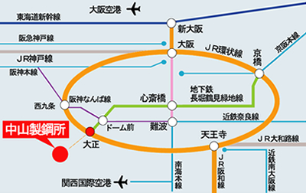
【アクセスマップ】

※ＪＲ環状線及び地下鉄「大正駅」下車
⇒ 大正駅前大正橋バス停④のりば
より７０系統「西船町行」に乗車
（約２５分）して、
終点の「西船町バス停」下車
（進行方向左前方の青い門が入口）。

※危険体感教育の開始時刻１３時００
分に、間に合う大正橋バス停発車
時刻の大阪シティバス（７０系統）
は１１時２９分と１１時５９分発
ですので御注意してください。

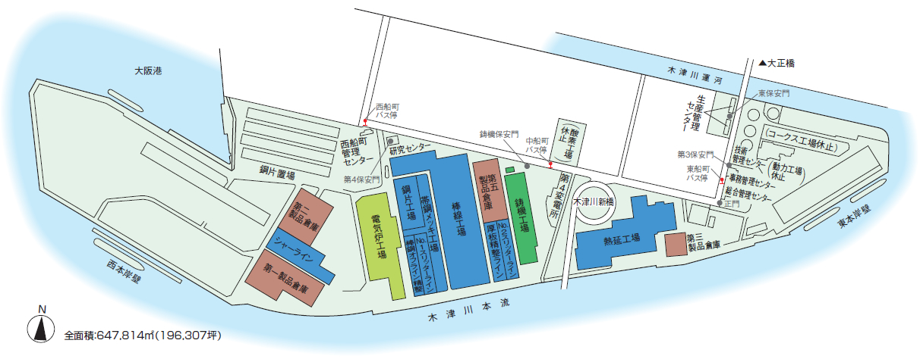
出典：㈱中山製鋼所様 提供
西船町管理センター
至 大正橋

